Phát minh vật liệu mới giúp chế tạo máy bay biến hình

(Dân trí) - Một loại vật liệu mới cực bền và siêu co giãn vừa được tìm ra. Phát minh này được cho là sẽ hỗ trợ việc chế tạo máy bay biến hình trong tương lai.

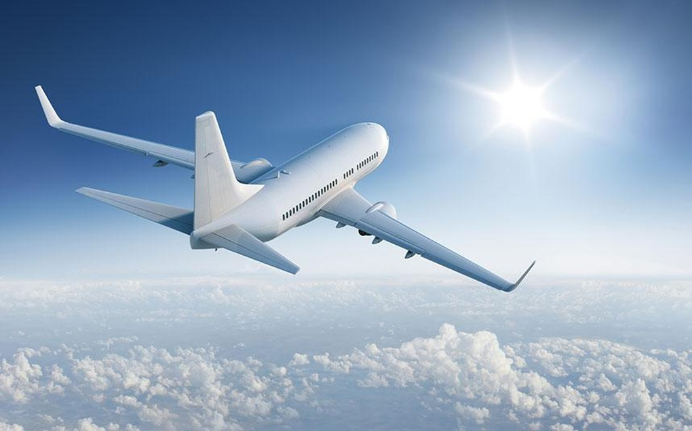

Đây là một hợp kim được tạo thành từ titan và niken. Nó cứng như thép nhưng lại có thể co giãn như nhựa cao su (Ảnh minh họa: Adobe).

Trải qua ba bước chế tạo, hợp kim này có đặc tính vừa bền vừa đàn hồi ngay cả ở môi trường nhiệt độ cao. Bước đầu tiên, vật liệu được biến đổi hình dạng và có thể kéo giãn thêm 50%.

Bước thứ hai, nó được nung nóng đến 300 độ C và kéo giãn lần thứ hai. Tuy nhiên, lần này nó chỉ có thể giãn thêm 12%. Ở bước cuối cùng, kim loại siêu bền và co giãn này có thể chịu được áp suất gấp 18.000 lần so với áp suất khí quyển bình thường.

Như vậy, vật liệu mới này có độ bền tương đương với thép thông thường và có khả năng duy trì các đặc tính đó ở phạm vi nhiệt độ từ -80 độ C đến 80 độ C.

Với ưu điểm vượt trội như vậy, siêu vật liệu này có thể được dùng cho nhiều mục đích khác nhau, trong đó có khả năng ứng dụng để chế tạo máy bay biến hình, chẳng hạn như máy bay có thể thay đổi hình dạng đôi cánh để hỗ trợ tăng tốc hoặc giảm tốc.

Các ứng dụng khả thi khác bao gồm robot biến hình mà một số nhà khoa học đã thử chế tạo trước đây. Hiện tại, các kỹ sư chế tạo cho biết cần giải quyết nhiều vấn đề kỹ thuật trước khi ứng dụng được phát minh mới này vào thực tế.